4 系统功能实现
本章从系统流程、技术框架与功能模块三个角度对所实现的「京东商品可解释推荐系统」做整体说明。系统以 Python 为主实现语言, 离线阶段完成数据预处理与三类模型 (Item-CF / GRU4Rec / SASRec+MLP) 的训练与评估, 在线阶段以本地 HTML 页面对外展示 Top-K 推荐结果及其基于注意力权重的可解释理由, 整体结构轻量、易于复现。
4.1 系统流程图
系统的整体运行流程如图 4-1 所示, 从「开始」节点起依次经过数据加载、清洗合并、行为序列构建、商品特征合并、三个模型的训练与评估、Top-K 推荐生成、可解释理由生成, 最终输出可在浏览器直接打开的 demo.html, 流程结束。
流程中设置了两处判断节点。第一处用于过滤无购买行为的用户, 保证训练样本的转化质量; 第二处用于过滤过短的行为序列 (长度 < 3), 因为序列推荐模型至少需要 1 步上下文加 1 步标签, 过短样本无法支撑滑窗划分与评估。两处判断的「否」分支均回到主流程的下一阶段, 保证整批数据可一次性流过。
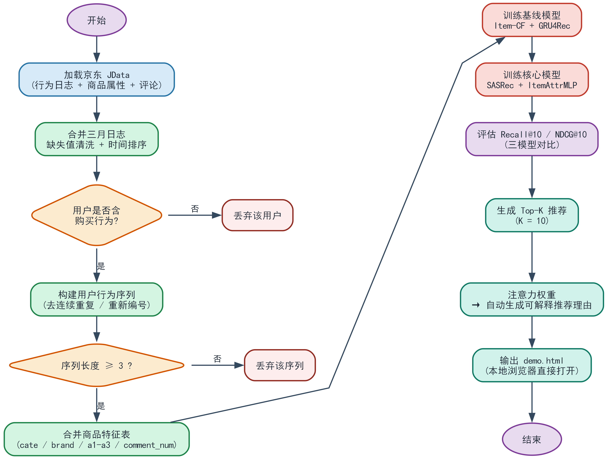
图 4-1 系统流程图
4.2 技术框架图
系统的技术框架如图 4-2 所示, 整体划分为「离线训练」与「在线展示」两大模块。离线训练子模块负责数据预处理与模型训练, 主要依托 pandas / numpy 完成 CSV 文件解析、缺失值清洗与序列构建, 依托 PyTorch 实现 SASRec 自注意力编码器、ItemAttrMLP 商品属性编码器与 GRU4Rec 基线, Item-CF 基线则使用纯 numpy 实现共现矩阵与余弦相似度的计算。
在线展示子模块负责把训练得到的推荐结果以静态 HTML 页面的形式对外呈现。考虑到本系统的应用定位为科研复现与论文截图, 为最大限度降低部署门槛, 该子模块未引入任何后端框架, 而是由 5_gen_demo.py 在离线侧把 20 名样本用户的推荐结果、注意力权重与商品属性「烘焙」进一份纯静态 demo.html, 用户只需双击即可在浏览器中查看, 适合无服务器环境下的成果展示与答辩。HTML 页面内部使用原生 CSS Grid 与少量 JavaScript 完成响应式布局与交互, 模型对比柱状图与训练损失曲线则由 matplotlib 在评估阶段生成 PNG 后由页面静态引用。
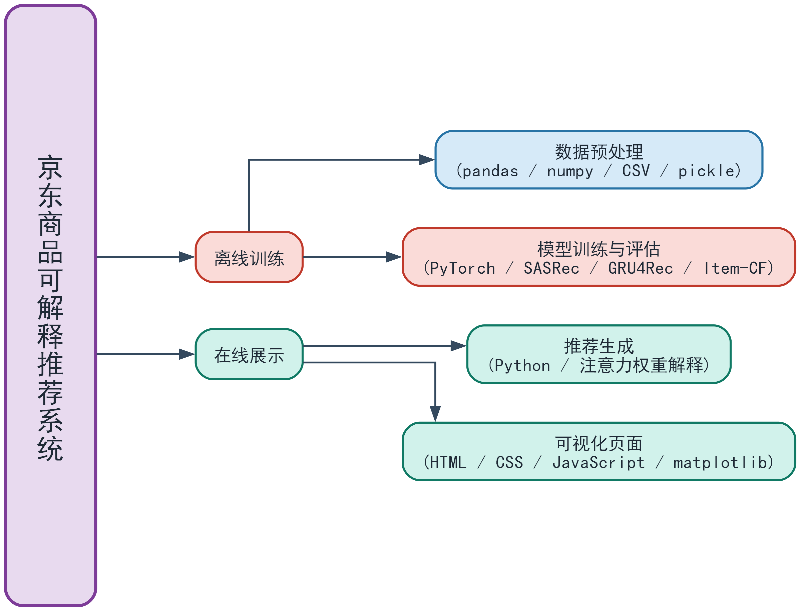
图 4-2 技术框架图
4.3 功能介绍
系统按业务流划分为「数据预处理」、「模型训练」、「评估与对比」、「推荐与展示」四个主功能模块, 各模块的子功能如图 4-3 所示。数据预处理模块由 1_preprocess.py 实现, 完成用户行为序列的构建与商品多源属性的合并, 输出供下游模型读取的 preprocessed.pkl 与product_features.csv。
模型训练模块由 2_baseline.py 与 4_train_eval.py 实现, 分别训练Item-CF 与 GRU4Rec 两个基线, 以及 SASRec + ItemAttrMLP 核心模型, 三者共享同一份预处理数据以保证对比公平。评估与对比模块在 4_train_eval.py 中统一调用, 计算各模型在测试集上的 Recall@10 与 NDCG@10, 并由 matplotlib 绘制三模型对比柱状图便于直观比较。
推荐与展示模块由 5_gen_demo.py 实现, 读取核心模型保存的 demo_recs.pkl, 对每位样本用户生成 Top-10 推荐列表, 并基于 SASRec 最后一层最后位置的自注意力权重自动生成形如「模型重点关注了您的历史商品 X (注意力权重 0.46), 为您推荐了同品牌的 Y」的自然语言推荐理由, 最终烘焙至 demo.html 并支持本地浏览器直接打开。整个系统按 run.py 的一键脚本依次完成上述四个功能, 不依赖任何在线服务, 便于复现与答辩。
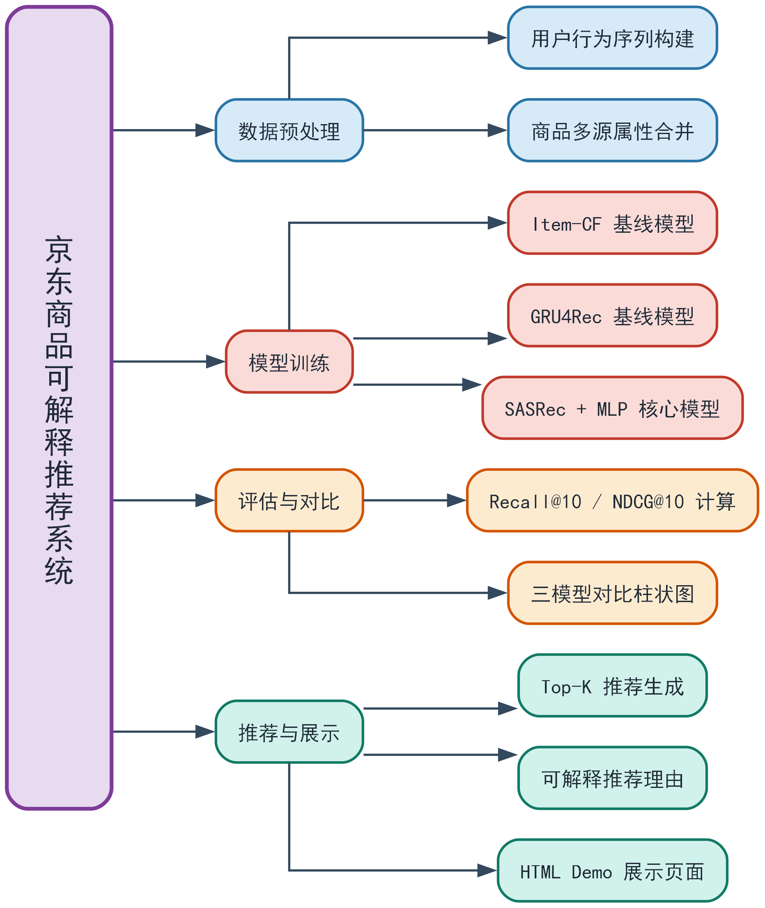
图 4-3 功能介绍图

